

**Informatie voor studenten vroedkunde en verpleegkunde**

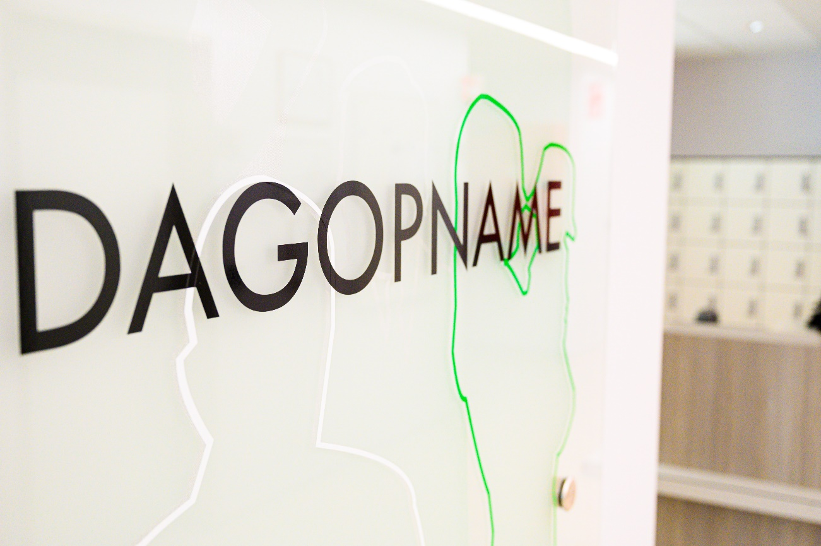



Bezoek onze website: www.azstvdeinze.be

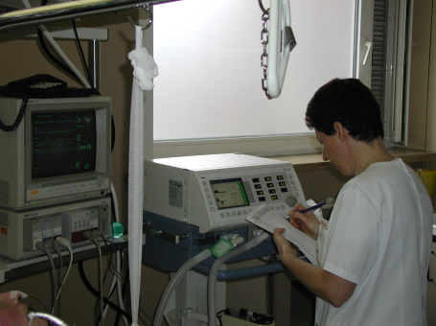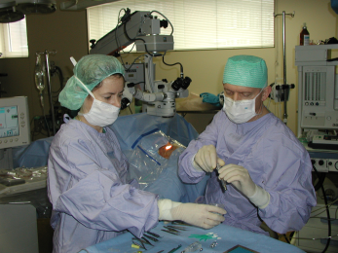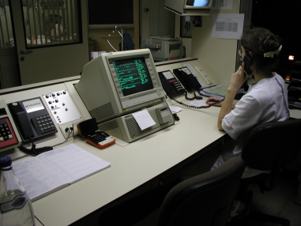

Bezoek onze website: www.azstvdeinze.be

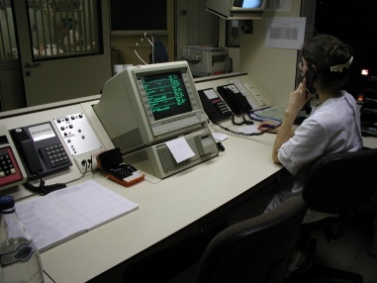

**AFDELING CHIRURGISCH DAGZIEKENHUIS**



Bezoek onze website: www.azstvdeinze.be



1. Voorwoord 3
2. Situering binnen het ziekenhuis 3

1. Organisatorisch 6
   1. Medisch team 6
   2. Verpleegkundig team 6
   3. De zorgcoördinator 7
   4. De logistieke medewerker 7

3.5. Medewerkers onderhoud 7

1. Medisch patiënten profiel 8
   1. Heelkundige ingrepen 8
   2. Behandeling 9
   3. Observaties 9
   4. Verpleegkundige zorgen 10
   5. Hoe komen de patiënten op de afdeling? 10
2. Basiszorgen, specifieke zorg en observatie 11
   1. Decubituspreventie 11
   2. Zuurstoftherapie 11
   3. Wondzorg 11
   4. Infuustherapie 11
   5. Hulp bij de maaltijden 11
   6. Ontslag 12
   7. Isolatie van patiënten 12
3. Algemene info en afspraken 13
4. Voorwoord

Beste student,

Deze brochure werd ontwikkeld om een beeld te schetsen van het chirurgisch dagziekenhuis. We staan er op dat jullie de brochure grondig doornemen en de doelstellingen evenwichtig afstemmen op de pathologie van het chirurgisch dagziekenhuis en de zorg die daarbij noodzakelijk is.

We wensen je alvast een leerrijke periode toe waar je met veel voldoening op kan terugblikken.

Het voltallig team van het chirurgisch dagziekenhuis.

1. Situering binnen het ziekenhuis

De dienst bevindt zich op de eerste verdieping van de nieuwbouw.

De afdeling bestaat uit 28 posities

* 6 tweepersoonskamers
* 3 eenpersoonskamers (waarvan 1 met sas)
* 2 behandelingsruimten
* 1 dagzaal

De kamers zijn genummerd van 140 tot en met 156, allen hebben een afzonderlijke ruimte met lavabo en toilet. Op de afdeling is een lounge waar patiënten, familie of bezoek kan wachten.

Wifi aansluiting (gratis) is mogelijk voor de patiënt.

De dienstruimten:

* spoelruimte
* keuken
* verpleegpost / receptie
* berging 1 (linnen) – berging 2 (onderhoud)
* bureau hoofdverpleegkundige
* spreekruimte
* operatiekwartier

Er wordt gevraagd aan de patiënten om geen waardevolle zaken onbewaakt op de kamer achter te laten. Op de afdeling thv. de verpleegpost bevinden zich lockers waar de patiënt waardevolle zaken kan opbergen.

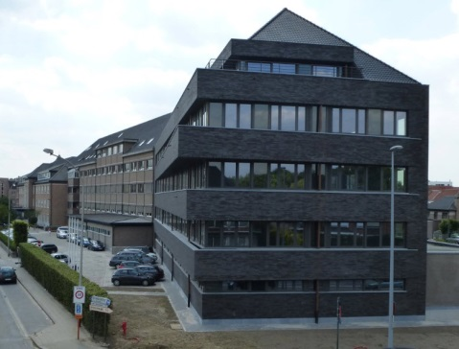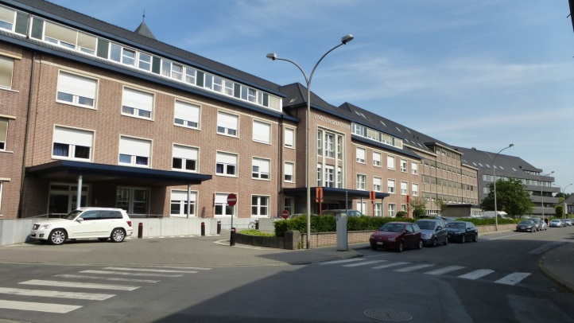

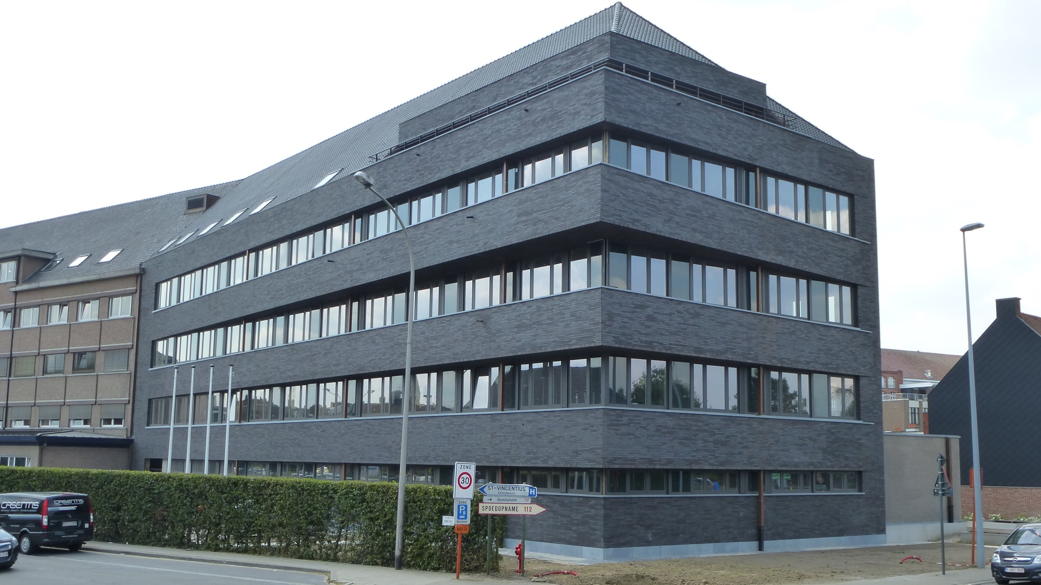



Chirurgisch dagziekenhuis: 1e verdieping

**Grondplan chirurgisch dagziekenhuis**

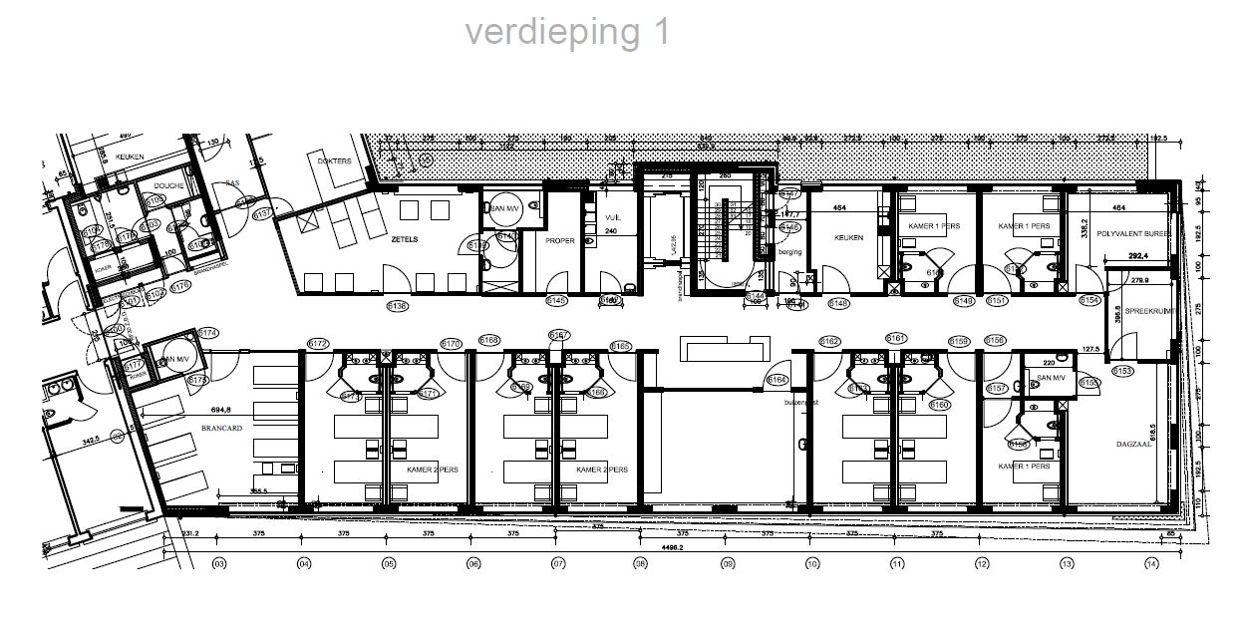

OK dagziekenhuis

Dagzaal

Linnenkamer

Utility

Verpleegpost

Keuken

Bureau HVK

1. Organisatorisch
   1. **Het medisch team**

Het medisch diensthoofd is Dr. Huys. 

Door de associatie met AZ Maria Middelares op vlak van verschillende disciplines, werken heel wat artsen in beide organisaties.

|  |  |
| --- | --- |
| **Discipline** | **Artsen** |
| Algemene heelkunde | Dr. De Mulder |
| Algemene heelkunde, proctologie, bariatrische chirurgie | Dr. De Visschere |
| Orthopedie | Dr. Coeman, Dr. Mylle, Dr. Ackerman, Dr. Mahieu |
| Plastische chirurgie | Dr. Craggs |
| Stomatologie | Dr. Saerens |
| Neus-Keel-Oor | Dr. Vandist, Dr. Van de Steene, Dr. Huyghe |
| Gynaecologie | Dr. Thaler, Dr. De Kesel, Dr. Verschueren, Dr. Berwouts |
| Urologie, andrologie | Dr. Huybrechts, Dr. Waterloos, Dr. Ameye |
| Therapeutische infiltraties (pijnkliniek) | Dr. Biesemans, Dr. Deblaere en Dr. Huys |
| Fysiotherapie | Dr. Cnudde |
| Anesthesie | Dr. Biesemans, Dr. Deblaere, Dr. Huys, Dr. De Cleene, Dr. De Groote, Dr. Roels, Dr. Cuypers, Dr. Vandeveire |
| Oogheelkunde | Dr. Goetgebuer, Dr. Witters, Dr. Buijsrogge, Dr. Vandenbroucke |

* 1. **Het verpleegkundig team**

Staat in voor de continue begeleiding van de patiënten. De personeelsbestaffing is conform het wettelijk kader.

Samenstelling:

* Hoofdverpleegkundige: Alexis Delbaere
* Bachelor verpleegkundigen

Er wordt veel aandacht besteed aan het mentorschap van studenten. Elke student krijgt een stagementor toegewezen. Je mentor is jouw aanspreekpunt.

De mentoren op het chirurgisch dagziekenhuis zijn Saar Tevels, Astrid Brondeel en Nico De Meyer.

De hoofdverpleegkundige is verantwoordelijk voor de volledige organisatie en efficiënte werking van haar afdeling. De doelstelling van het dagziekenhuis is een kwaliteitsvolle, professionele en patiëntgerichte zorg verzekeren aan onze patiënten.

De verpleegkundigen zijn verantwoordelijk voor de opstelling en uitvoering van het zorgenplan. De verpleegkundige taak is gebaseerd op geïntegreerde verpleging en wordt via patiëntentoewijzing in de praktijk gebracht.

* 1. **De zorgcoördinator**
* is verantwoordelijk voor de dagelijkse planning van de opnames voor zowel het chirurgisch als het internistisch dagziekenhuis
* gaat in overleg met de coördinator van het operatiekwartier voor de correcte spreiding van de patiënten
* belt de patiënten de dag voor opname op om de juiste en correcte informatie door te geven in het kader van hun opname en behandeling
* staat in voor het agendabeheer van de dagelijkse planning
* beheert de agenda voor de pijnkliniek (afspraken inplannen, informeren van patiënten, aanvraag controleren, etc.)
* staat in voor de opvolging de dag na opname naar het welbevinden van patiënten en kan indien nodig tijdig doorsturen
  1. **De logistieke medewerker**

De logistiek medewerker is dagelijks aanwezig op de afdeling. Afhankelijk van de planning en de werkdrukte op de afdeling worden zij op verschillende momenten ingezet.

De logistieke assistent staat in voor de organisatie en werkverdeling van:

* bedelen van koffie, soep, ed. aan de patiënten
* voorbereiden, opdienen en afdienen van de maaltijden
* bestellen van de maaltijden
* bestellen van medisch en niet-medisch materiaal
* orde en netheid op de afdeling
* onderhoud van de spoelruimte
* onderhoud van medisch en niet-medisch materiaal
* opmaak van bedden
* patiëntenvervoer naar het operatiekwartier, endoscopie of radiologie
* ondersteuning in patiëntenzorg

Bij afwezigheid van de logistieke medewerker wordt haar taak overgenomen door de verpleegkundigen. Van de studenten wordt verwacht dat ze de logistieke medewerker bijstaan na de verpleegkundige zorgen.  
Er wordt iedereen gevraagd aandachtig te zijn bij het opdienen van de maaltijd.   
Zo mag bv. een patiënt voor een heelkundige ingreep onder narcose niets per os nemen. Indien de patiënt bij vergissing toch eet, kan de ingreep niet doorgaan die dag. Als de patiënt nuchter moet zijn voor een onderzoek wordt dit doorgegeven door de zorgcoördinator.

* 1. **Medewerkers onderhoud**

Staan in voor de netheid en het onderhoud op de afdeling.

1. Medisch patiënten profiel

De patiëntenpopulatie voor opname dagziekenhuis zijn volwassenen en kinderen vanaf 15 jaar.

* 1. **Heelkundige ingrepen**

|  |  |
| --- | --- |
| Algemene heelkunde | LCE (laparoscopische cholecystectomie)  Plaatsen van een poortkatheter  Behandeling anale fissuur en/of fistel  Haemorrhoïdectomie  Stripping of laser behandeling varices  Liesbreuk  Navelbreuk  Laparoscopische appendectomie |
| Gynaecologie | Borstbiopsie  Cervixbiopsie  Vulvaplastie  Diagnostische of zuigcurretage  Hysteroscopie  Plaatsen en verwijderen intra uteriene device (IUD)  LLETZ |
| Orthopedie | Arthroscopie van de schouder, knie, pols,…  Manipulaties van gewrichten onder narcose  Verwijderen osteosynthesemateriaal  Verwijderen polscyste, …  Operatie bij De Quervain, Dupuytren,…  Carpal tunnel, springvinger |
| Urologie | Circumcisie  Prostaatbiopsie  Vasectomie  TUR blaas klein  Vervangen nefrostomie  URS |
| Oftalmologie | Cataractoperatie: FAKO-techniek  Strabisme |
| Neus – Keel - Oor | Adenoïdectomie  Plaatsen diabolo’s  Tonsillectomie  FESS (functionele endoscopische sinus sanering)  Neusreductie |
| Stomatologie | Extractie verstandskiezen  Multiple extracties |
| Plastische chirurgie | Verwijderen basocellulair carcinoom  Littekencorrectie  VAC-therapie bij chronische wonden  Borstaugmentatie  Liposuctie |
| Therapeutische infiltraties | Transforaminale epidurale cervicale infiltratie  Transforaminale epidurale lumbale infiltratie  Sacro-ilieacale infiltratie  Facetinfiltratie |

* 1. **Opnametraject**

Patiënten worden op de consultatie onderzocht. Indien de arts een ingreep noodzakelijk acht, wordt een opname op het dagziekenhuis ingepland. Voor de nodige administratie gaat de patiënt na de consultatie langs bij de vooropnamebalie.

Huisartsen kunnen hun patiënten doorverwijzen naar een arts verbonden aan het ziekenhuis voor opname. Opnames worden onderling tussen artsen afgesproken.

* 1. **Behandeling**

Iedere patiënt die ingepland wordt op het dagziekenhuis zou moeten langsgaan aan de vooropnamebalie. Hier worden alle documenten aan de patiënt meegegeven die hij/zij nodig heeft voor de opname (vooropnamevragenlijst, medicatielijst, folders, informed consent). De patiënt dient deze documenten vooraf thuis in te vullen en ondertekend mee te brengen bij de opname.

Iedere arts heeft zijn of haar vast operatietijd zodat geen enkele dag op het dagziekenhuis hetzelfde is. Bij iedere opname worden de vooropnamevragenlijst, medicatielijst en informed consent overlopen en de checklist “veilige heelkunde” ingevuld. De parameters ikv. EWS worden gecontroleerd (temperatuur, bloeddruk, pols, bewustzijn, saturatie, ademhaling en pijnscore). De patiënt krijgt informatie over het verloop van de dag. Afhankelijk van de ingreep wordt de patiënt verder pré-op voorbereid (scheren, premedicatie,…).

De patiënten worden naar het operatiekwartier (OK) gebracht. Na de ingreep verblijven de patiënten op recovery. Éénmaal terug op de afdeling wordt de patiënt geobserveerd en de verdere postoperatieve zorgen worden toegediend. Voor ontslag worden de patiënten nog gezien door de behandelend arts die de patiënt over het verloop van de ingreep en over de zorg thuis informeert. Er komt ook nog een anesthesist langs die beoordeelt of de patiënt aan de ontslagcriteria (home readyness) voldoet.

Wanneer een patiënt om medische redenen niet kan ontslagen worden, wordt hij/zij getransfereerd naar een verblijfsafdeling.

* 1. **Observaties**

Postoperatieve observaties zijn o.a.:

* EWS
* Opvolgen pijn (VAS, NRS, CPOT-score)
* Controle verband (bloeding)
* Opvolgen mictie
* Nausea en braken (POMB)
  1. **Verpleegkundige zorgen**
* Toedienen van medicatie intraveneus, per oraal, subcutaan, intramusculair …
* Wondzorg
* Aanleggen van een gipsverband
* Bloedafname
* Plaatsen van een perifeer infuus
* Sondage
* Hulp bij de maaltijd
* VAC-therapie

1. Basiszorgen, specifieke zorg en observatie

De studenten spelen een grote rol bij de observatie en behandeling van de patiënten. Elk detail dient opgemerkt en doorgegeven te worden aan de verantwoordelijke verpleegkundige.

* 1. **Decubituspreventie**

Pas wisselhouding toe waar nodig (vb. na rachi-anesthesie) om de 2 uur

Houding en veiligheid van de patiënt

* De houding dient zo comfortabel mogelijk te zijn, aangepast aan de behoeften
* In bed krijgt de patiënt een half- tot rechtzittende houding
* Bel binnen handbereik
* Bij woelige of slaperige patiënten worden bedsponden omhoog gedaan
  1. **Zuurstoftherapie**

Wordt op het dagziekenhuis toegediend op doktersvoorschrift na anesthesie of bij patiënten die dit reeds thuis toegediend krijgen.

* 1. **Wondzorg**
* Afhankelijk van de soort wonde en de arts, verband voor ontslag aanbrengen of vervangen indien nodig
* Observaties worden geregistreerd in synops
  1. **Infuustherapie**
* Op de dienst wordt zowel perifere infusie als een poortkatheter gebruikt
* Toezicht infuus, insteekpunt, infuussnelheid en bijzonderheden steeds doorgeven aan de verantwoordelijke verpleegkundige van deze patiënt
* De student mag onder toezicht het infuus (vb. glucose 5 %, fysiologisch 0.9 %) en de toe te dienen IV-oplossingen (antibiotica, pijnstilling) klaarmaken. Regelmatige controle of het infuus goed zit, correct inloopt en/of de aanprikplaats nog intact is, is noodzakelijk
* Poortkatheter wordt gespoeld als patiënt op ontslag gaat
* Uitvoeren van de heveltest bij aanhangen van nieuwe medicatie
  1. **Hulp bij de maaltijden**
* Iedereen die zich kan vrij maken, helpt hierbij
* Bij enkele patiënten dient het eten voorbereid te worden
* Sommige patiënten hebben volledige hulp nodig
* Bij het afdienen: spuiten, verbandstof, naalden, … horen niet thuis op een maaltijdplateau
  1. **Ontslag**

Mee te geven met de patiënt:

* Verpleegkundig en/of medische ontslagpapieren
* Eventueel ingevuld attest voor de hospitalisatieverzekering
* Voorschriften voor kiné en/of thuisverpleging
* Attest van arbeidsongeschiktheid

* 1. **Isolatie van patiënten**

Patiënten met acute hepatitis A, MRSA, CPE of patiënten met andere contactbesmettingen worden geïsoleerd volgens de richtlijnen beschreven in de ziekenhuishygiëne.  
Informatie in verband met indicatie, het doel, de algemene principes, de praktische toepassingen liggen ter inzage op de afdeling.

Op onze afdeling is voor deze patiënten speciaal een kamer met sas voorzien.

Men maakt daarbij gebruik van een isolatiebox waarin thermometer, RR-meter … aanwezig is.

1. Algemene info en afspraken

Onthaal en verwelkoming door de hoofdverpleegkundige en/of begeleider(s).

De hoofdverpleegkundige wijst de student toe aan een of meerdere mentoren. Deze mentoren zullen de student doorheen de stageperiode begeleiden, ondersteunen en evalueren.

Een uurrooster wordt opgemaakt, rekening houdend met eventuele les- en/of terugkomdagen.

**Architectonische rondleiding**

* Algemeen onthaalmoment telkens op donderdagavond
* De 1ste stagedag door de mentor of de hoofdverpleegkundige

**E-learning**

* de e-learnings moeten doorlopen zijn vóór aanvang van de stage

**Leerdoelstellingen**

* geformuleerde doelstellingen worden met de hoofdverpleegkundige en/of de mentor besproken. Deze moeten vanaf de eerste dag realiseerbaar zijn (geen waslijst maar correct geformuleerde doelen in functie van de dienst). Wanneer de doelstellingen niet zijn opgemaakt op de eerste dag, zal de stage niet van start kunnen gaan.
* bij interesse voor bepaalde ingrepen kan dit in overleg met de hoofdverpleegkundige of mentor besproken worden om mee te volgen.
* de studenten nemen contact op met de mentor voor informatie over de geplande technieken die in de loop van de dag voorzien zijn.
* het uitwerken van een stageverslag mag gedurende de stage. Dit wordt beperkt tot een half uur per dag en in onderling overleg met de hoofdverpleegkundige en/of mentor.

**Attitude student**

* vriendelijkheid, stiptheid, inzet, gepast initiatiefname, motivatie en enthousiasme zijn basisinstellingen voor studenten
* medewerking aan een goede sfeer op de afdeling

**Medische attest**

* Een geldig medisch attest is een strikte voorwaarde om de stage te kunnen aanvatten in ons ziekenhuis. Je bewaart jouw medisch attest in jouw stagebundel/map en moet dit te allen tijde kunnen voorleggen. Gerichte controles op aanwezigheid van het attest zijn voorzien. Bij afwezigheid van dit attest wordt de stage onmiddellijk beëindigd.

**Afwezigheid**

* bij ziekte steeds de hoofdverpleegkundige of de mentor verwittigen voor aanvang van het dienstuur (09/387 74 50)

**Sleutel voor kledijkast/badge**

* Sleutel voor de kledijkast wordt voorzien op het onthaalmoment
* Een badge wordt u bezorgd op het onthaalmoment. Bij verlies zal hiervoor €10 gevraagd worden
* Locker op de afdeling voor handtas wordt toegewezen dag van de stage

**Feedbackfiche – evaluatieformulier**

* de feedbackfiche wordt in de studenten map bewaard.
* de student verpleegkundige biedt dagelijks het feedbackformulier aan en noteert de naam van de verpleegkundige waarmee hij/zij heeft samengewerkt.

**Evaluatieformulier**

Om de tevredenheid van studenten tijdens de stageperiode te peilen, wordt er aan elke student gevraagd om anoniem voor de eindevaluatie van elke stageperiode een studentenenquête in te vullen.

**Pauzes**

* Vroegdienst, dagdienst en laatdienst: 30 minuten middagpauze.

**Patiënten overdracht**

De studenten worden gestimuleerd om hier actief aan deel te nemen, dit gebeurt via synops. Voor 3de jaar studenten wordt er verwacht dat zij actief deelnemen (doelstelling i.v.m. zelfstandigheid – leren een goede rapportage naar voor brengen). De overdracht gebeurt via de ISBARR-methode. Deze methode wordt verder toegelicht op de dienst.

**Werkrooster**

Per dag zijn er verschillende shiften op het dagziekenhuis:

* CV1: 7u15 – 12u45
* C1: 7u15 – 12u15/12u45 – 15u45
* C2: 7u15 – 12u15/12u45 – 17u15
* CL: 12u – 17u30/18u – 19u30
* CLX 12u-17u30/18u – 20u30

**Introductie en informatie**

* studenten hebben de infobrochure geraadpleegd voor het begin van de stage en weten wat ze kunnen verwachten.
* indien de stage niet of onvoldoende wordt voorbereid kan de stage worden uitgesteld

Een dagindeling voor het chirurgisch dagziekenhuis opstellen is bijna niet mogelijk, het is continue proces van opname tot ontslag.

De taken op het dagziekenhuis zijn veel omvattend:

* onthaal patiënten en/of familie bij aankomst op de afdeling
* Anamnese afnemen, patiënt info geven over procedure, verloop van zijn dag, anesthesie, …
* vervoer van patiënten naar operatiekwartier
* observatie (EWS, VAS/NRS, POMB, mictie, …)
* registratie van medicatie, parameters en het verpleegdossier invullen
* toedienen van medicatie
* mee toeren met de artsen
* regelen van het ontslag van de patiënt, ontslagformulieren uitleggen
* …

Het administratief werk omvat:

* uitschrijven van patiënten
* beantwoorden van de telefoon en info geven aan de bezoekers
* elektronisch regelen van de administratie
* afspreken van de verschillende onderzoeken en eventueel volgende afspraken voor de opgenomen patiënten.

**Ziekenhuishygiëne**

* geen juwelen ter hoogte van de handen, polsen en onderarmen
* kortgeknipte en zuivere nagels (géén nagellak of kunstnagels)
* korte mouwen
* wondjes afdekken
* verdere basishygiëne: geen afhangende haren, lange oorbellen of halskettingen

**Beroepsgeheim en discretieplicht**

We verwachten van elke student de nodige discretie i.v.m. het beroepsgeheim. Dragers van een beroepsgeheim zoals artsen, verpleegkundigen en studenten verpleegkundigen hebben een geheimhoudingsplicht en een strikte discretieverplichting. Dit houdt in dat we discreet moeten omgaan met vertrouwelijke informatie, met alles wat we zien, horen, ontdekken of opvangen tijdens de uitoefening van ons verpleegkundig werk.

Er wordt niets afgeprint of gekopieerd van het medische en/of verpleegkundig dossier.

Patiënten namen worden niet gebruikt in verslagen.

Opzoeken van informatie

* Synops wordt gebruikt onder toezicht omdat je dit enkel kan gebruiken door een code van een verpleegkundige. ER WORDT NIETS AFGEPRINT VAN SYNOPS
* Intranet kan gebruikt worden om o.a. een protocol op te zoeken.

**Covid-19**

* Het dragen van een chirurgisch mondneusmasker is verplicht, dit wordt aangeboden bij aanvang van de stage. Dit masker wordt dagelijks vervangen.

**Het voltallige team wenst de studenten een leerrijke stage toe !**